[J INTELL FUZZY SYST论文被撤，作者喊冤：究竟咋回事？](https://mp.weixin.qq.com/s?__biz=Mzk0OTY1MDkwOQ==&mid=2247486199&idx=2&sn=9f072611b6169c4083bd619e1bd6309b&chksm=c2d135af0e477e94e6c03c5e37308151b0a1c7a2f99b577a6dc7b7985ac783679d404b297d80&scene=126&sessionid=1742316166)

原创  sleuth[Research Integrity](javascript:void(0);)2025-03-09 23:27:19新加坡



Research Integrity

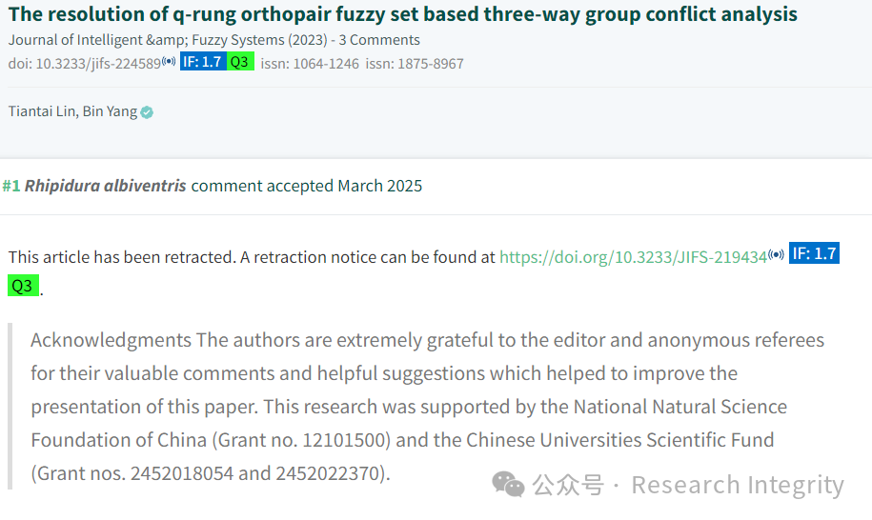

近日，Tiantai Lin 和 Bin Yang 发表在《Journal of Intelligent & Fuzzy Systems》2023 年刊的论文 “The resolution of q-rung orthopair fuzzy set based three-way group conflict analysis” 被撤稿。该研究受中国国家自然科学基金（项目编号 12101500）及中国高校科研基金（项目编号 2452018054 和 2452022370）资助。第一单位来自西北农林科技大学生科学院。

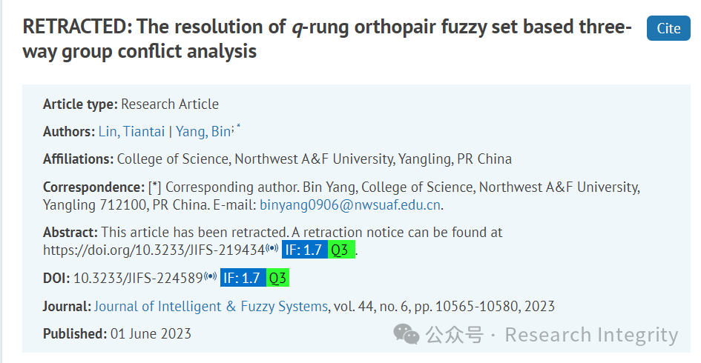

撤稿原因涉及引用和参考文献异常、文本问题、投稿可能有第三方介入、作者和评审人不可核实以及评审意见重复等。**然而，作者 Bin Yang 对此表示强烈不满，并逐点回应。他称引用严格遵循学术规范，**论文表述虽因非母语可能有小瑕疵但不存在严重问题，投稿全程通过正规评审系统且历经多次修改，作者身份真实且有其他论文发表经历，而对于评审意见相关问题作者并无权限知晓。

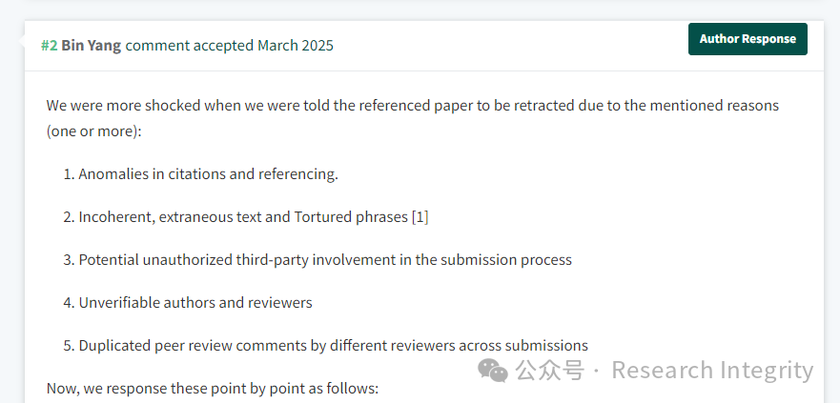

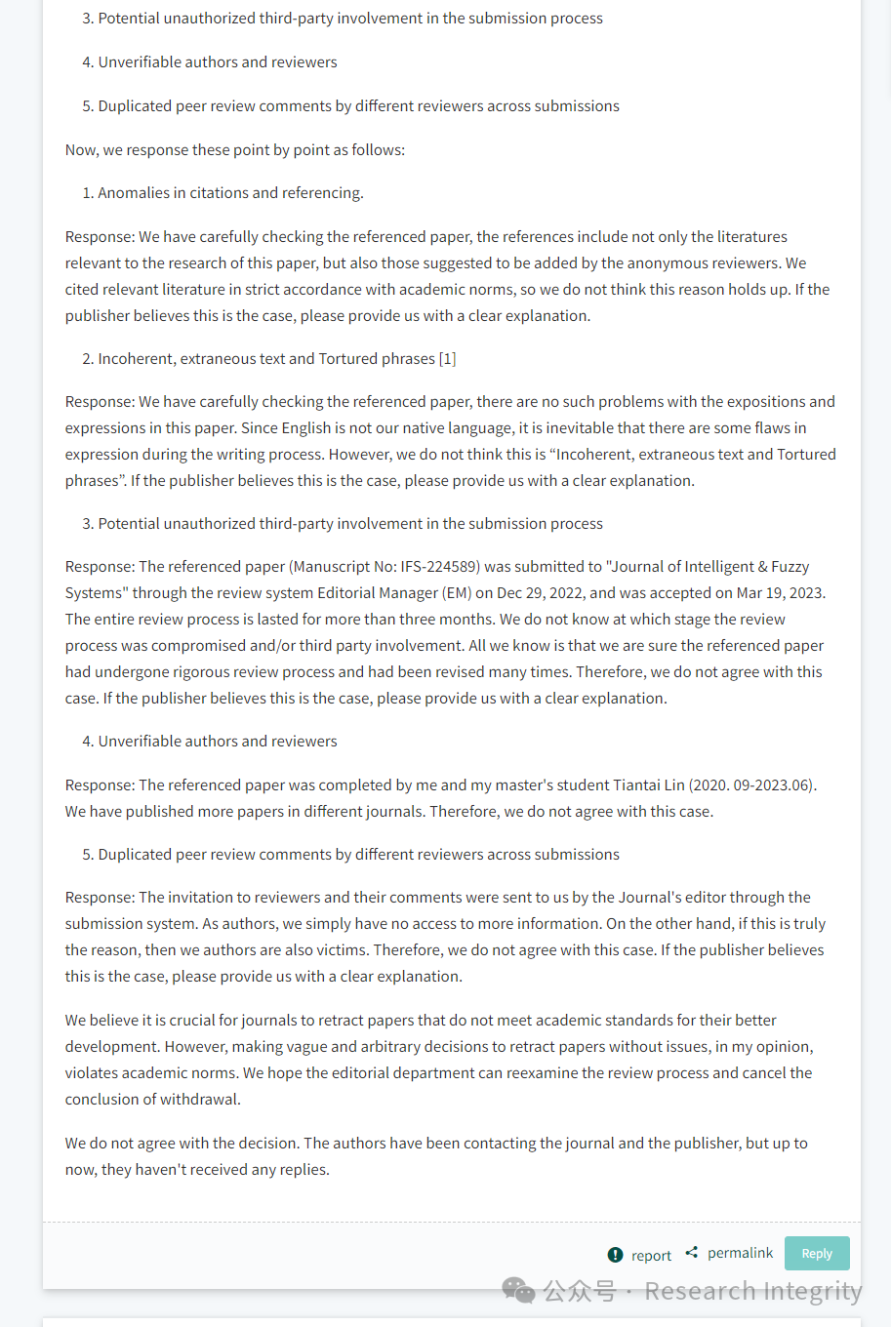

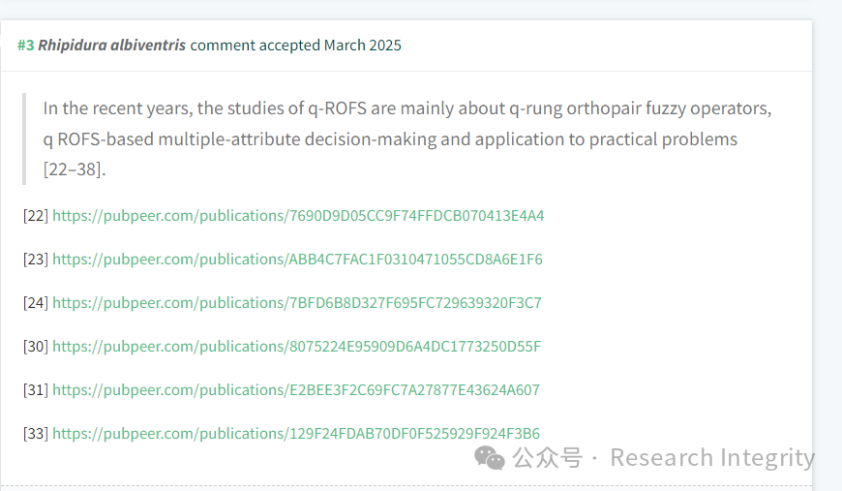

**Bin Yang 认为期刊撤稿应严谨公正，不应随意撤稿，他们已多次联系期刊和出版商，却至今未得到回复。**此外，该研究所属的 q-ROFS 领域，近年来主要研究方向集中在相关模糊算子、多属性决策及实际应用等方面。此次撤稿事件后续如何发展，备受学界关注。

https://content.iospress.com/articles/journal-of-intelligent-and-fuzzy-systems/ifs224589

**来源：公众号Research Integrity，转载请注明出处，若没注明学术诚信公众号出处，构成侵权。后台联系客服微信：BikElisabeth**

免责声明：

质疑信息来源于Pubpeer，提及人名均为音译

对于文章内容的真实性、完整性、及时性

本公众号不做任何保证或承诺，仅供读者参考

未经授权禁止转载！

转载请勿更改原文内容及格式！

如有转载需求或合作事宜

可添加下方客服微信或推送邮件到researchintegrity@qq.com

